moncompte.dawan.fr

Vision du produit
portial de numérisation des documents adminastratifs des formations

Problèmes  - procédure manuelle / physique  signer + scanner + envoyer + upload dans l’intranet  - bcp d’auth. individuelle  - provédure de contact vers le vendeurs dfficile  Alternatives existantes  - manuelle / physique  signer + scanner + envoyer + upload dans l’intranet | Solution  - numérisation des documentation et de la procédure  - SSO  - intégrer des suggestion commerciales dans les services authenti | fProposition de valeur unique  - « ROI » : outil de accélération du déclenchement factu  - « satisfaction client » : accélération et simplification en distanciel  - « bien être au travail « idem pour le formateur / administratifs  PITCH : « propistion publicitaire en une phrase » |  | Avantage concurrentiel  N/A | Segments de clients  - clients  - formateur  - administratifs  Utilisateurs pionniers  - « adopteurs précoces »  15 % du pool d’utilisateurs, friands d’innovation
 | Indicateurs de perf.  - tps moy pour clore la formation  - tps moy du déclenchement de la factu |  |  | Canaux  - document gestion de projet  - newsletter interne / externe  - menu « help »
Coûts  - tps dev  - hébergement  - MTA |  |  | Sources de revenus  - indirect : accélération ...

Liste macroscopiques des fonctionnalités => cas d’utilisations « use cases »
- pouvoir s’authentifier
  - s’authentifier à travers un sso
- visualiser les documents de la formation
- éditer les présences
  - créer une signature
  - ajouter un e présence toutes les 1/2 journées
- éditer l’évaluation
  - éditer les critères
- voir l’aide

Facteurs déterminants / contraintes
Facteur/contrainte | Détails
Environnement cible | Os host  hyperviseur / conteneurisation  VM OS  nginx | php-fpm + symnfony | postgreSQL  Vue js
Typologie de l’application | WebApp
Expérience utilisateur | Utilisation d’un widget drag &drop pour signer  grille éditable
Nombre d’utilisateurs simul. | 50 (SLA)
Disponibilité | 24h/7j (99%) (SLA)
Performance | Temps de réponse moy : 500ms (SLA)  mémoire RAM allouée max : 2Go
Structure et volumétrie des données | Espace totale statique des volumes de données 50Go + rotation des donées hostorique => glacier  => partage NFS  // // logs //
S écurité | - type d’auth (Oauth)  - protocole et taille des clés / certs / hashs
Mode d’utilisation | Navigateur quelconque
Inter. avec SI | - ERP  - LMS (Learning Management Server)
Compétences des équipes | Dev (symfony x.y, VueJs x.y  Ops (Ansible + k8s ) piloté gitlabCI +rundeck
Durée de vie | pérenne
Budget / ROI | indirect

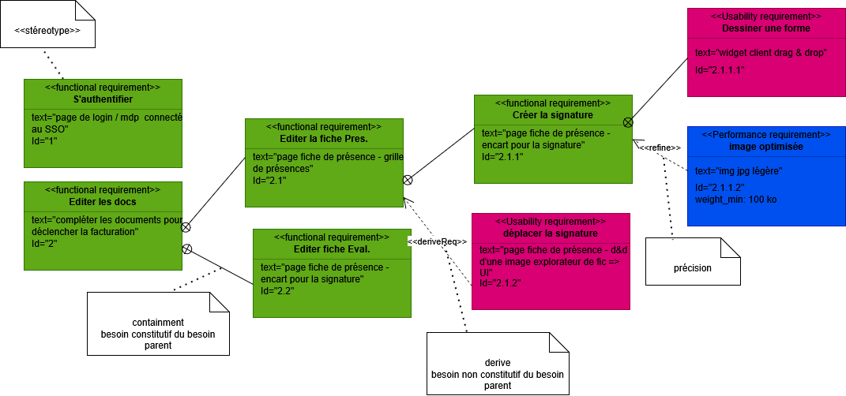

Vues architecturales

Vue des Cas d’utilisation

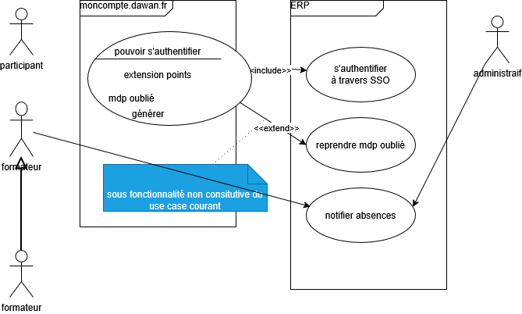

REM : pour l’itération courante de l’architecture (agilité)
on doit voir toutes les fonctionnalités listées et dans le diagramme d’exigences mais présentées d’une autre façon

Vue logique

1. Approche pseudo-algorithmique : diagramme de collaboration (uniquement en cas de création de l’architecture != analyse d’existant )

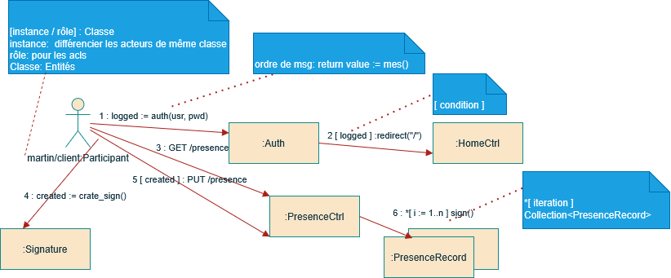

2. approche statique : diagramme de classe ( simplifié par les entités dégagées par les collaborations )

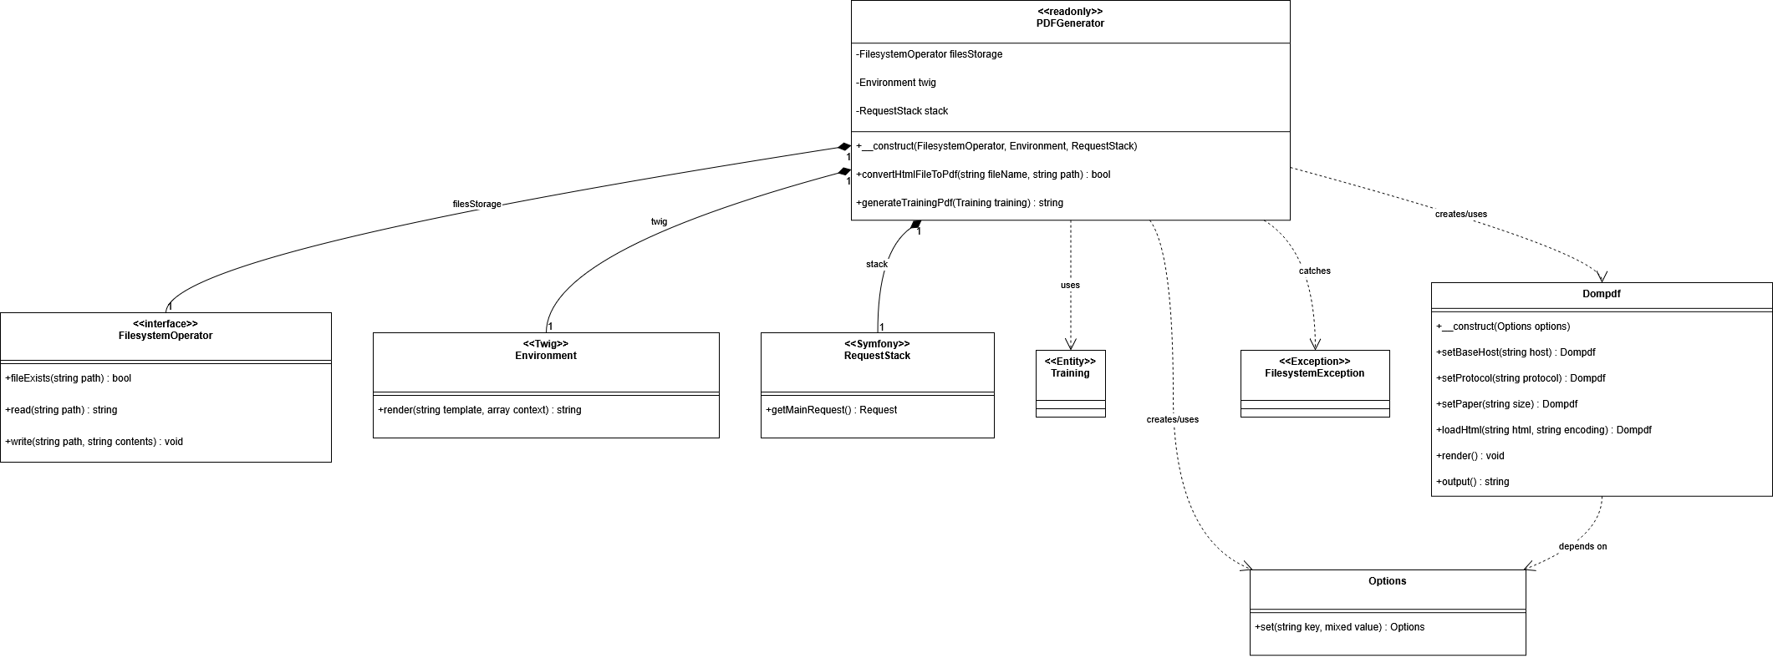

3. approche système : entité – intéraction (diagramme de classe simplifié)

Vue des processus
Identifier les tâches concurrentes ?
1. approche algorithmique : diagramme de séquence

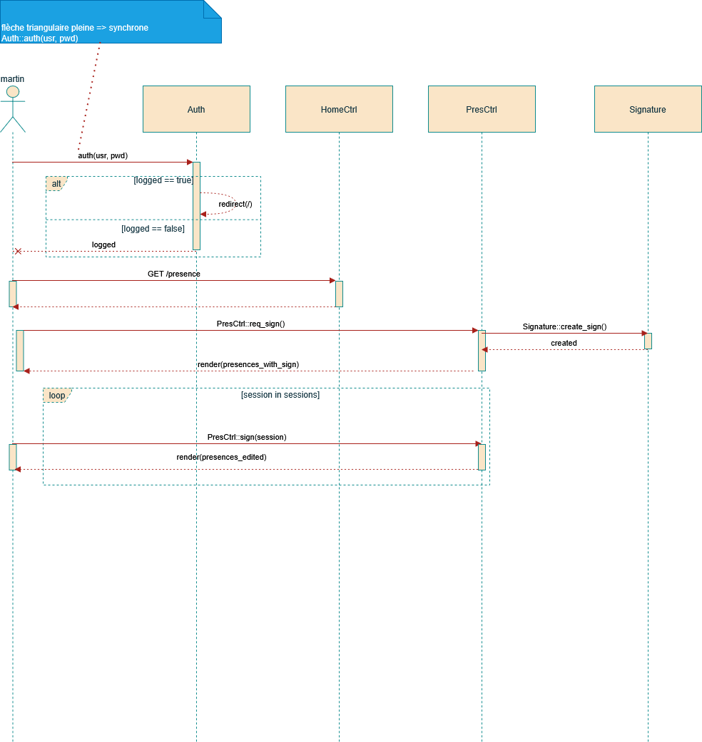

2. approche automatique : diagramme d’états – transitions (vient du GRAFCET en automatique)
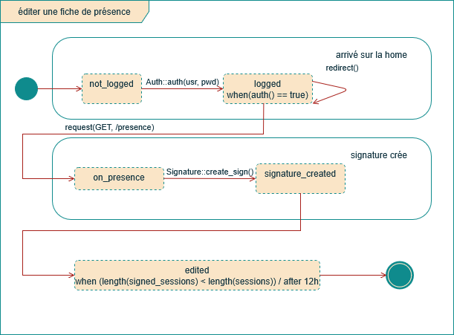

3. approche minimaliste (diagramme de classe sans attributs sans méthode et relations sans détail )

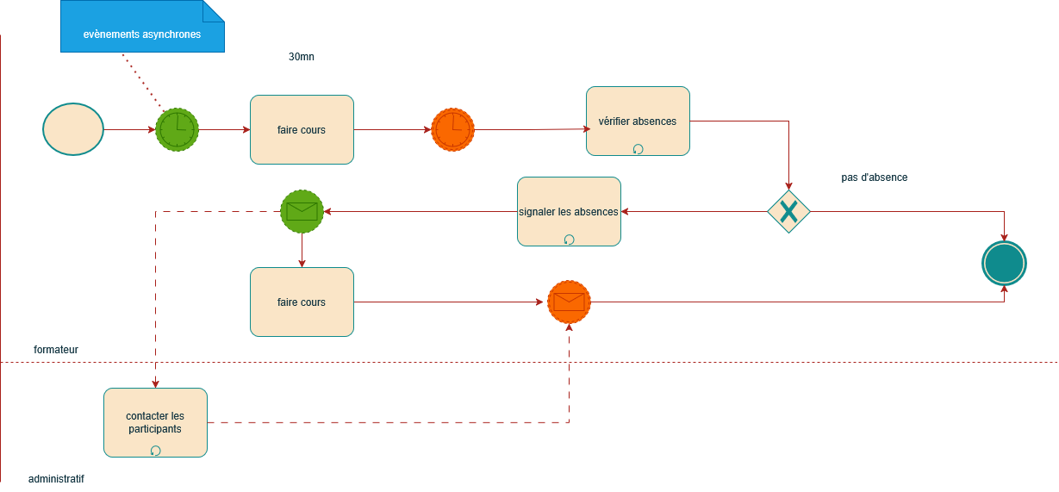

Vue de réalisation

Diagramme de composants

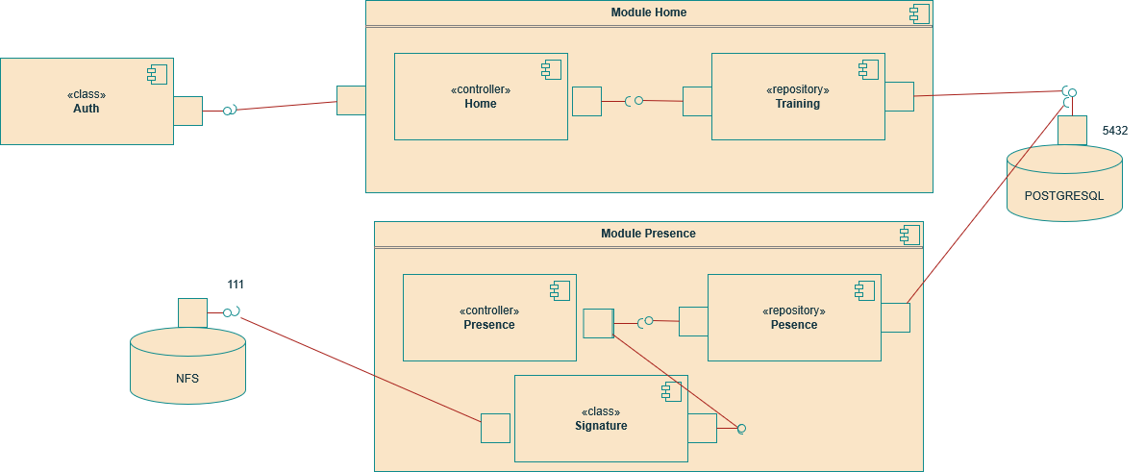

Détails des composants
redondant

Composant | Fonctionnalités | Nature | Protocole(s)  Flux
Auth | Authenfication | Classe métier | Provider d’authentification interface
Training | Représente une formation | entité | Provider formation interface
présence | Gestion des fiches de prés | Module
db |  | composant | API tcp / postgreql://  port 5432

Liste des Terminaisons des apis utilisées

standard : Swagger / openAPI

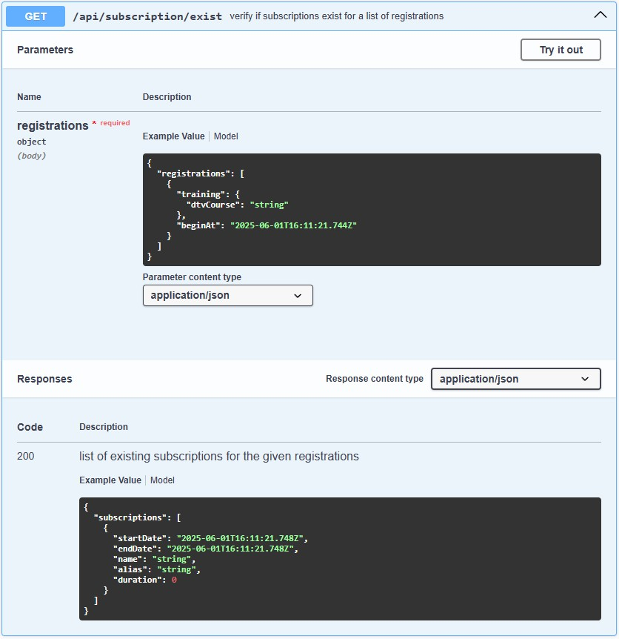

procédures :
- manuelle : analyse des codes pour définir les /endpoints, les objets en entrée et les objets en sortie
- programmatique : en utilisant des plugins / décorateurs swagger/openAPI
- programmatique : créer un script pour déduire ces infos depuis les codes => difficile

Vue de déploiement

Diagramme de déploiement

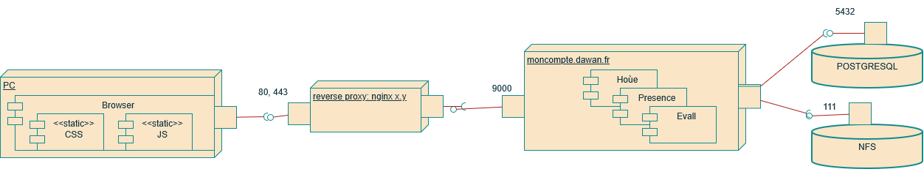

Détail du déploiement

Noeud | Artefacts déployés | Détails (protocoles, flux,contraintes...)

Gestion des traces

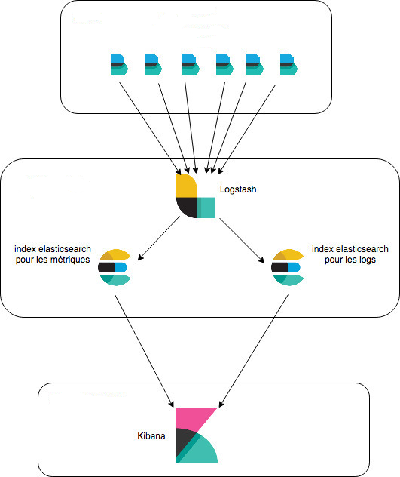
Les agents Beats installés sur les machines cibles
- collectent les données et les envoient à ElasticSearch, directement ou via Logstash
Logstash met en place
- des pipelines d’entrées / sorties entre les machines cibles et l’instance ou les instances d’ElasticSearch
- des filtres de transformation de données avant envoi à ElasticSearch

ElasticSearch
- stocke et indexe les données pour des recherches rapides
Kibana
- est le client web permettant d’analyser les données

Trace | Composant(s) responsable(s) | Stratégie/Détails
/var/log/error.log | moncompte.dawan.fr | Agent Beats : file
/var/log/access.log | nginx | Agent Beats : file

Plan de Reprise d’activité (PRA)
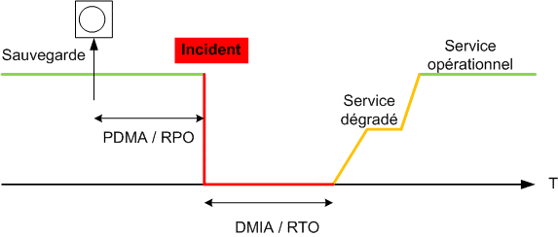

Indicateur | mesure | Détails
RTO : Recovery Time Objective | 1h | Durée maximale admissible pour une interruption de service
TPO : Recovery Point Objective | 30 min : 30 minutes pendant lesquelles des commandes ont été initiées => quantitié de données perdues | Durée maximale à partir de la dernière sauvegarde  et l’interruption de service

Protocoles utilisés

TLS / HTTPS

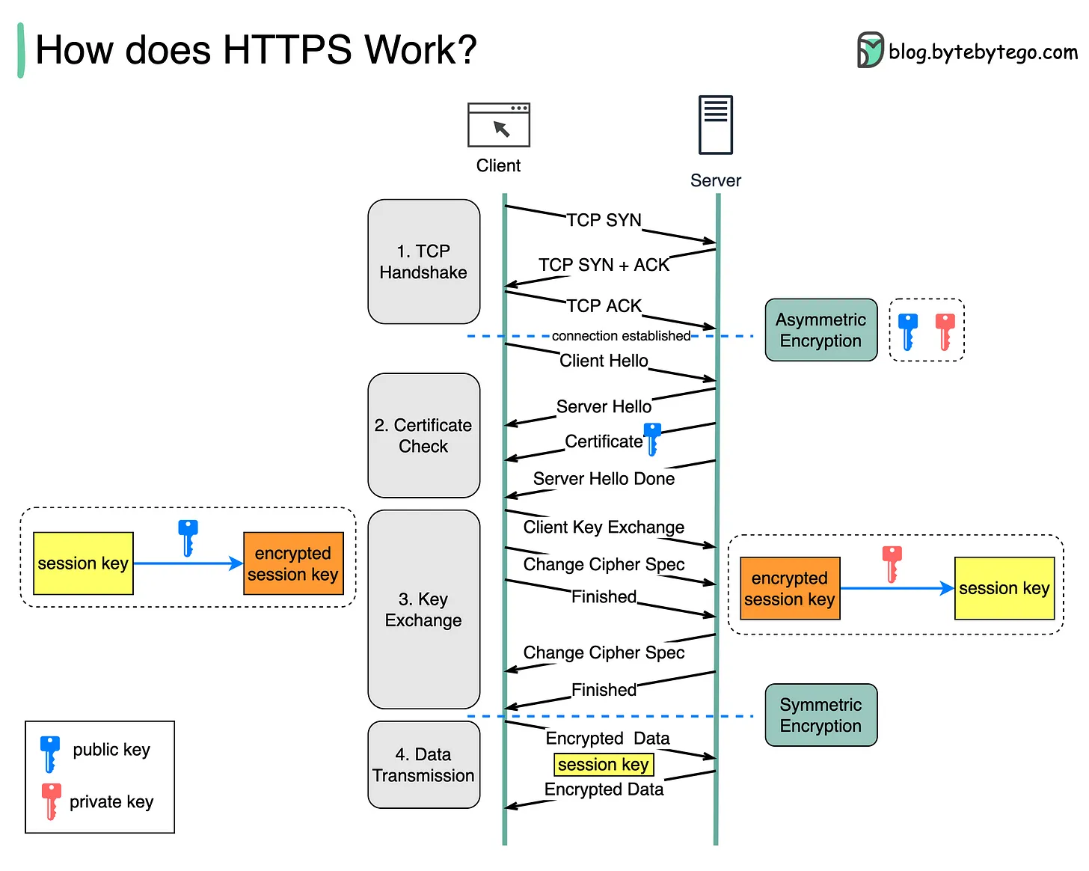

Ex : websocket

protocole initié au dessus de HTTP
- handshake : demande de passer en mode web socket
http => code retour 101
- la connexion est maintenue

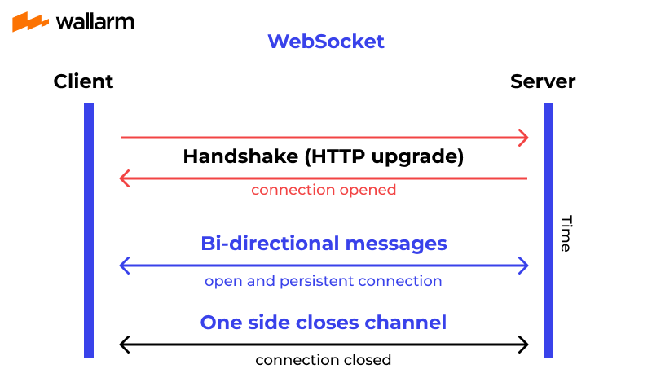

Métriques de qualités
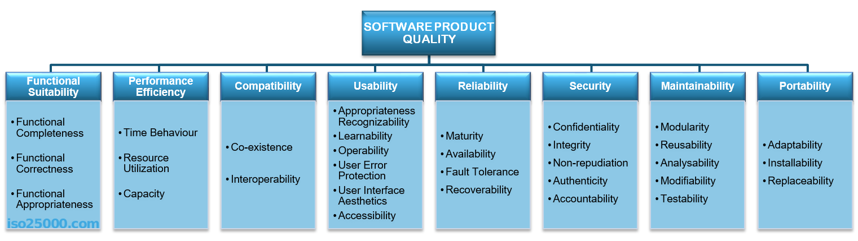

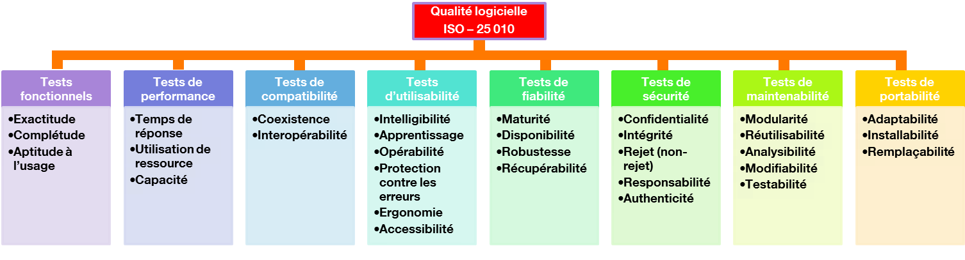

Métrique | Stratégie | Mesure | Actions à prévoir
Adéquation fonctionnelle  (complétude, exactitude, pertinence) | Mesure de la couverture des exigences  Implémenter des Tests fonctionnels  - unitaires : TDD  - intégration / e2e : BDD  Mesurer la pertinence
Performance  (durée d’exécution, utilisation de ressources, capacité) | Plateforme de métrologie et/ou intégrer des mécanismes dans l’application pour réaliser les mesures souhaitées  Mesure de la capacité maximale  types de tests :  - tests de charge  - tests de montée en charge  - test d’endurance  - test de stress  - tests de résilience
Compatibilité (coexistence, interopérabilité) | Utilisation des services web interopérables  Liaison via l’ESB  Implémenter des tests d’intégration
Utilisabilité  (identification de la pertinence, facilité d’apprentissage, facilité d’opération, protection contre les erreurs, esthétique de l’interface, accessibilité) | Analyse du comportement de l’utilisateur + retour des users  Système de doc ou des fonctions d’aide  Contrôle/suggestion de saisie  Validation du design UI/UX  Respect des référentiels d’accessibilité (WCAG, AccessiWeb,...)
Fiabilité  (maturité,  Disponibilité,  Tolérance aux pannes,  Capacité de récupération) | Mesurer la défaillance applicative  Ping ou heartbeat ou healthcheck  Redondance  Mode dégradé  Plan de reprise d’activité
Sécurité  (confidentialité, intégrité, non répudiation, authenticité, imputabilité) | Système d’authentification  Gestion des autorisations via l’application, via un SSO  Chiffrement de la communication  Signature électronique  Historique des actions de l’utilisateur  scan de vulnérabilité (faille de sécurité : HIGH & CRITICAL)  simuler une attaque dans le cadre d’un contrat  sniffer le réseau
Maintenabilité  (modularité, capacité de réutilisation, d’analyse, testabilité) | Découpage du périmètre en microservices  Couplage faible (Dev)  Analyse statique de code
Portabilité  (facilité d’adaptation/installation, de remplacement) | Utilisation d’un langage nativement portable  Virtualisation  Packages par OS à déployer

Rem : on pourait rajouter les métriques de vélocité en équipe != pas nominatif
- nb de features pondéré par la difiiculté => nb de points de sprint (barême arbitraire de niveau de difficulté)
- ou alors temps de traitement de feature moy.
- VSM : Value Stream Map : voir les temps moy. Entre phase d’un processus
+ temps de conception : entre l’écriture et l’ajout d’une feature dans une itération (sprint)
+ temps de plannification : entre l’ajout et le premier commit sur la feature
+ temps de dev. : entre le 1er commit et la création la requête de fusion (merge / pull Request) revue de code
+ temps de revue : entre la MR et la fusion
+ temps de déploiement : entre la fusion et le déploiement en prod

Rem : métriques reines en DevOps :
- fréquence de déploiement en prod (hebdomadaire ou quotidien ) + tx de déploiement en succès
- MTRS
- Lead Time : temps moyen entre la création d’un besion et la livraison (publication aux utisateurs finaux)
Technologies

Ansible
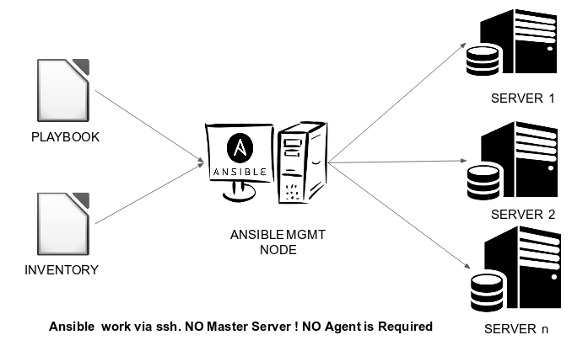

mode agent

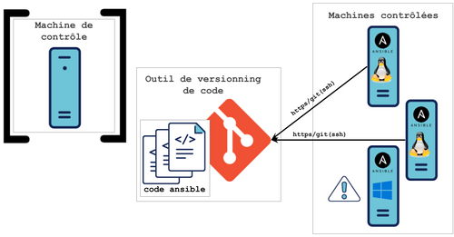

Kubernetes (k8s)

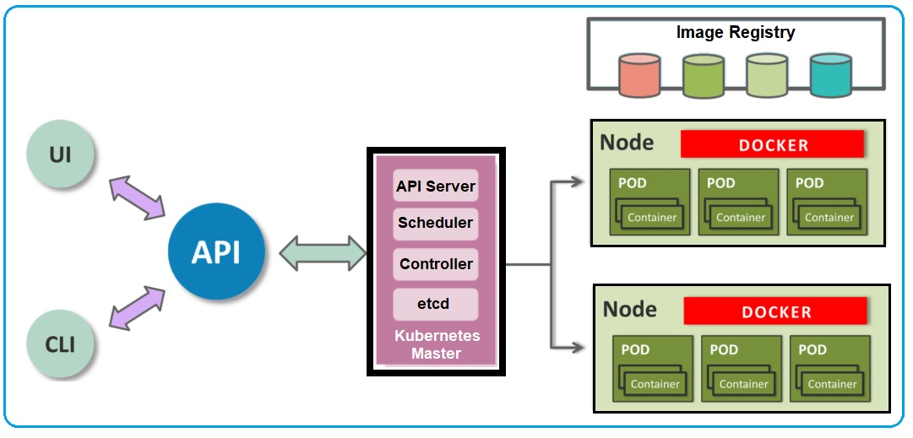

Prometheus
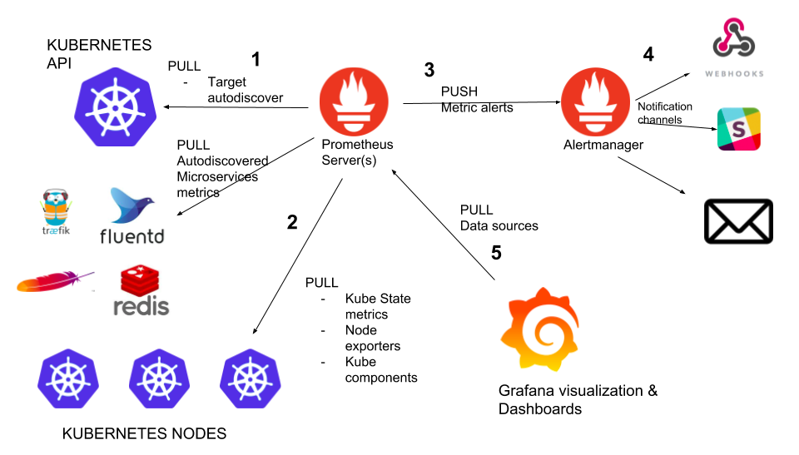

XDR / SIEM : Wazuh
eXtended Detection & Response
Securit Information and event Management
1° analyse les journaux d’accès du sytème => filebeats
2° utiliser un moteur d’analyse (inférence) pour trouver des motifs d’attaques
3° si le motif est avéré => exécution d’un plan de rémediation (ip banning / quarantaine de machine ...)
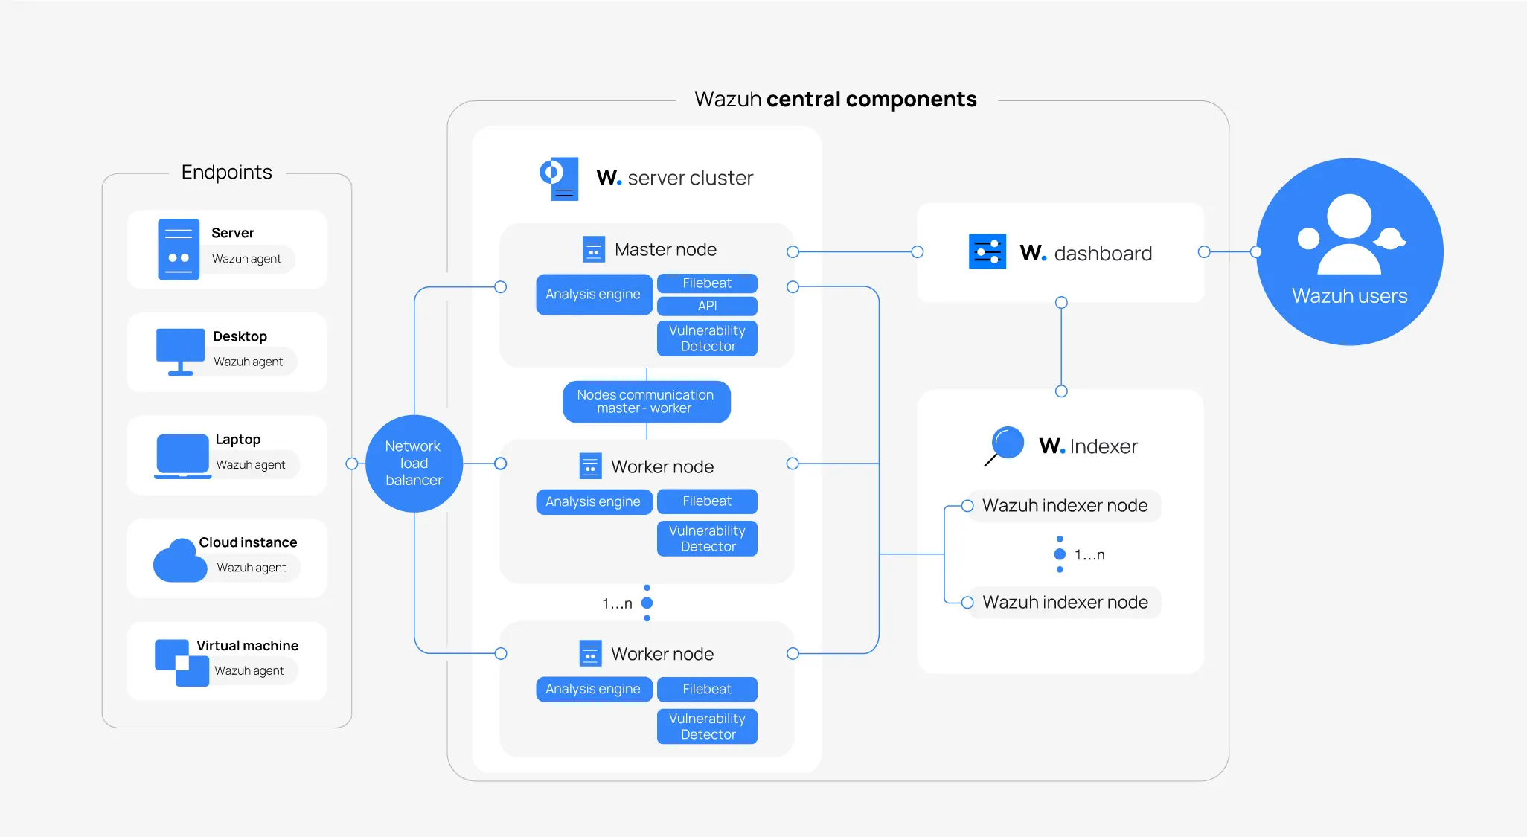

SonarQube
analyse du code soumis à un ensemnle de profiles qualité / langage / format / technos
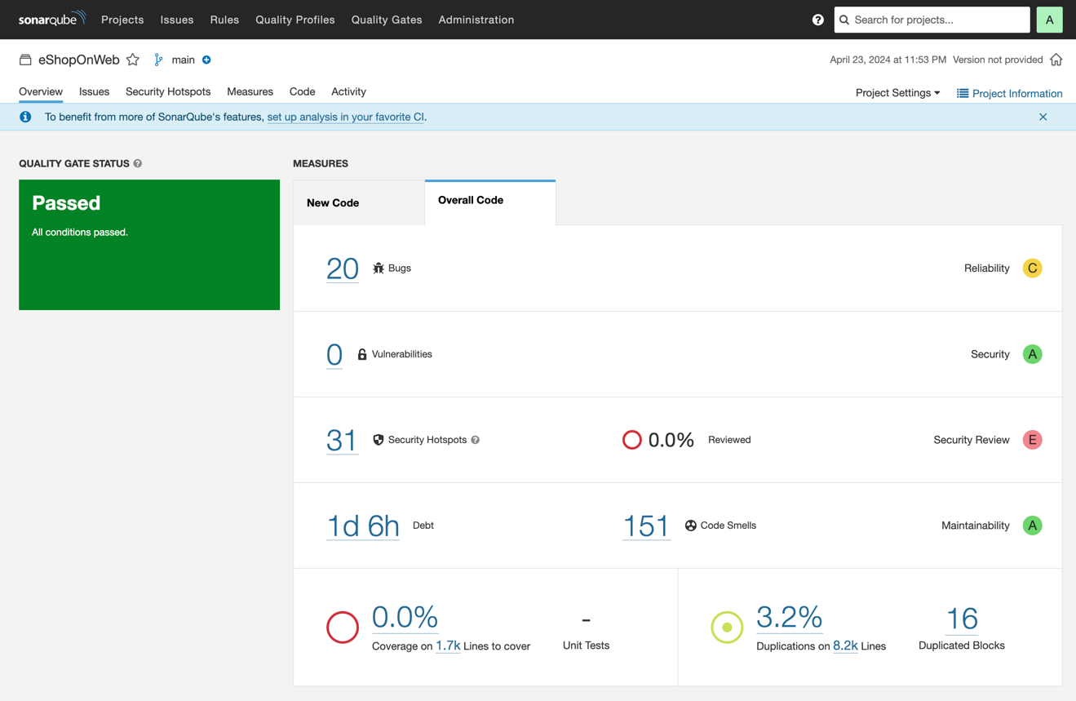
ff

seuil de validité de l’analyse configurable « quality gate »
critère d’échecs canonique selon sonarqube sur le code nouveau (aglité / itération)
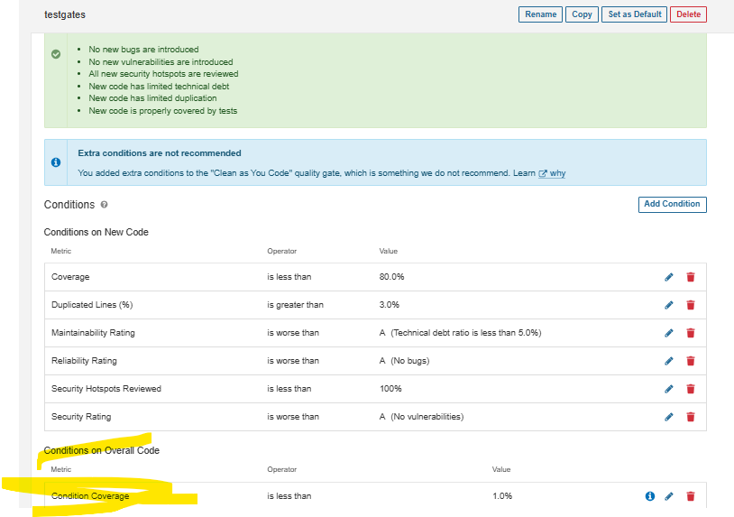
e

lieux pour récolter toutes ces métriques :
- les pipeline d’intégration / déploiement continus
- environnement de prod

